МКОУ Бучальская СОШ имени Героя Советского Союза Ивана Павловича Потехина Никитина Елена Анатольевна
Технологическая карта урока по ОСЭ в классе с полиэтническим составом.
Тема урока | «Справедливость»
Цель урока | Знакомство обучающихся с понятием справедливость.
Задачи урока | 1.Создать условия для усвоения темы, развития готовности мышления к усвоению новых способов деятельности, развития мыслительных операций школьников, развития навыков самоконтроля, развития навыков адекватной самооценки, формирования ценностно-смысловой ориентации.  2.Познакомить учащихся с понятием справедливость.  3.Развивать учебные умения работы с информацией в процессе чтения и письма: ориентироваться в источниках информации, пользоваться разными стратегиями чтения, адекватно понимать прочитанное, сортировать информацию с точки зрения ее важности, «отсеивать» второстепенную, критически оценивать новые знания, делать выводы и обобщения, уметь высказывать и обосновывать свою точку зрения.  4. Формировать толерантное отношение к товарищу в группе.  5.Формировать умение встать на позицию другого человека, стремление поступать по справедливости.
Планируемые результаты | Метапредметные:  познавательные(П)- формирование навыков критического, рефлексивного мышления, анализа текста (осмысление и выделение значимых элементов), умения выполнять операции со знаками и символами, которыми были обозначены элементы текста и отношения между ними;  регулятивные(Р)- целеполагание, планирование, оценка результатов работы, внесение необходимых дополнений и коррективов  в план и способ действия в случае расхождения эталона, реального действия и его результата;  коммуникативные(К) - соблюдение правил речевого поведения, умение слушать, высказывать и обосновывать свою точку зрения, формирование навыков сотрудничества.  Личностные (Л): развитие толерантности, нравственно-этическое оценивание усвояемого содержания, обеспечивающее личностный моральный выбор.
Средства обучения: | учебник, карточки с текстом, кроссвордом.  словари
Технологии, методы, приемы: | Технология развития критического мышления  Методы обучения нерусскоязычных обучающихся: натуральный (прямой), сознательно-практический  Приемы: «Кроссворд», «Корзина идей», «Инсёрт», «Чтение со стопами», проблемный вопрос, таблица-синтез, синквейн
Формы работы обучающихся | Фронтальная, индивидуальная, групповая (группы смешанные: русскоязычные + нерусскоязычные), парная (русскоязычный и нерусскоязычный)
Источники: | Информация вебинара «Концепция преподавания модуля «Основы светской этики» курса ОРКСЭ» издательства «Просвещение» (сертификат участия 07.09.2016г.)  Информация вебинара «Подготовка к уроку: план, конспект, технологическая карта» объединенной издательской группы «ДРОФА» – «ВЕНТАНА-ГРАФ» (сертификат участия 30.09.2016г.)  Информация вебинара «Воспитание гражданской идентичности средствами комплексного курса ОРКСЭ» издательства «Просвещение» (сертификат участия 30.10.2016г.)  Информация вебинара «Преподавание курсов ОРКСЭ/ОДНКНР: вопросы теории и практики» объединенной издательской группы «ДРОФА» – «ВЕНТАНА-ГРАФ» (сертификат участия 18.11.2016г.)
Технологическая карта урока
Деятельность учителя |  | Деятельность обучающихся |  | Планируемы результаты  (русскоязычные и нерусскоязычные обучающиеся(езиды)
 |  | Русскоязычные  обучающиеся | Нерусскоязычные обучающиеся  (езиды)
1.Стадия вызова
Метод. приемы: кроссворд, «Корзина идей»
Дополн. для нерусскоязычн.: кроссворд иллюстрирован пояснительными картинками
Учитель мотивирует обучающихся. Дает задание. Наблюдает, корректирует действия обучающихся.  - На каждом уроке мы с вами дополняем кластер «Ценные качества человеческой души». Назовите эти качества. /Доброта, отзывчивость, дружелюбие, умение благодарить, ответственность, щедрость, смелость, мужество и т.д./  - Сегодня мы будем говорить ещё об одном ценном качестве. Вы узнаете о каком, если разгадаете кроссворд (Приложение 1)  - Какое слово у нас получилось? /Справедливость/  - Какова сегодня цель нашего урока? |  | Вспоминают ранее изученные понятия, разгадывают кроссворд. | Вспоминают ранее изученные понятия, разгадывают кроссворд c дополнительными иллюстрациями.  Используют толковый и орфографический словари. | Разгадывая кроссворд, обучающиеся вспоминают ранее изученные понятия (П).  Об Обучающиеся включаются в деятельность. Организуется осознание ими внутренней потребности к построению нового способа действий (Л).  Осознанное и Произвольное построение речевого высказывания в устной форме (П)
 |  | Формулируют цель, пользуясь клише (на доске):  Сегодня мы познакомимся…  Цель нашего урока…  Мы узнаем… |  | Фо Формулирование познавательной цели (П); Осознанное и произвольное построение речевого высказывания в устной форме (П), (К).  План Планирование учебного сотрудничества с учителем и сверстниками(П)
Учитель формулирует задание, не участвуя в самом процессе припоминания информации.  - Вспомните все, что вы знали раньше о справедливости.  - Вспомните не только те факты, в которых уверены, но и то, что знаете неточно. |  | Работают индивидуально, составляя список.  У каждого в тетради появляется первичный материал, с которым дальше предстоит работать. Пользуются, если нужно, орфографическим словарем. | Работают индивидуально, составляя список. Используют по желанию толковый и орфографический словари.  У каждого в тетради появляется первичный материал, с которым дальше предстоит работать. | Самостоятельно определяют первичный уровень собственных знаний(П).  Планирование учебного сотрудничества с учителем и сверстниками(П)
Учитель распределяет детей на группы (группы смешанные: русскоязычные + нерусскоязычные), формулирует задание, помещает на доске вопросы, оставляя место для последующей записи собранной информации. Вопросы:  -Что такое справедливость?  -Как мы можем определить (по каким признакам), справедливо поступает человек или нет?  -Какими моральными правилами нужно руководствоваться, чтобы справедливо относиться к людям?  В обсуждении в группах участвует как слушатель.  - Определите спикера группы.  - Обсудите в группах свои списки. Информацию, с которой согласны все, оставляйте, информацию, с которой кто-то не согласен, помечайте знаком «?» |  | Работают в группах, составляя общий список, обсуждая моменты, которые вызвали затруднения, сомнения, сразу маркируют спорную информацию. |  | Происходит приращение знаний за счет припоминания того материала, который ребенок не вспомнил, работая индивидуально(П).  Происходят «сортировка» первичных представлений, начальная проверка их на подлинность(П).  Работа в паре, в группе способствует развитию толерантности, умению понимать другого человека и прислушиваться к мнению партнера(К), (Л).  Управление поведением партнёра точностью выражать свои мысли (К).  Волевая саморегуляция (Р)
 |  | Дают пояснения нерусскоязычным товарищам в группе, используя речь, жесты, схематичные рисунки.  Пояснение в первую очередь дает ученик, с которым нерусскоязычный обычно работает в паре на уроках. | Задают вопросы и дают пояснения русскоязычным товарищам в группе, используя речь, жесты, схематичные рисунки.
Учитель записывает на доску всю информацию, которая звучит от детей, даже ошибочную. Поощряет активную работу учеников. Запись на доске минимально структурирована (под предложенными вопросами записываются ответы из списков учеников.  - Давайте соберем в «корзину» наши знания и предположения. Если кто-то из вас имеет возражения против какой-то информации, выскажите свою точку зрения.  Обращается к ученикам с вопросом: «Все ли согласны с этой информацией?». В том случае, если в классе нашелся хоть один человек, который готов опровергнуть записанное предположение, рядом с записью ставится знак «?») |  | Спикеры групп зачитывают свой список, остальные дополняют его. При возникновении несогласия, участники могут высказать свою точку зрения, аргументируя ее.  Если с какой-то информацией группа согласна, но просто не вспомнила ее в процессе обсуждения, то список в тетради может быть пополнен. |  | На доске появляется коллективный «образ», вся информация минимально структурирована(П).  Вносят необходимые дополнения, корректируют (Р).  Значение имеют поставленные в ходе обсуждения знаки «?», так как именно они выделяют для восприятия спорную информацию – следовательно, большее внимание ребята обратят именно на те фрагменты текста, которые будут содержать ответы на эти вопросы(П). Работа в паре, в группе способствует развитию толерантности, умению понимать другого человека и прислушиваться к мнению партнера(К), (Л).
 |  | Не вступают в спор, если нерусскоязычные товарищи, аргументируя, приводят примеры своей культуры. Внимательно слушают. | Не вступают в спор, если русскоязычные товарищи, аргументируя, приводят примеры своей культуры.  Внимательно слушают.
2.Стадия осмысления
Метод. приемы: «Инсёрт», «Чтение со стопами», проблемный вопрос
Учитель дает задание, наблюдает.  Учитель предлагает детям читать текст учебника с.27 - 29, используя следующие маркировочные значки карандашом:  «v» – я это знал;  «–» – я думал иначе;  «+» – я этого не знал (новая информация);  «?» – непонятная или недостаточная информация |  | Каждый индивидуально читает текст, проставляя значки, сверяя при этом информацию, собранную на стадии вызова, с информацией в тексте. |  | Анализ с целью выделения признаков(П).  Восприятие информации происходит активно, так как, с одной стороны, необходимость ставить знаки «привязывает» к тексту, с другой стороны – чтобы выставить тот или иной знак, ребенок должен сопоставить предшествующие знания с получаемой информацией(П). Следовательно, познавательная деятельность ребенка становится не только активной, но и «вдумчивой», так как он отслеживает собственное понимание текста(П).  Работа в паре, группе способствует развитию толерантности, умению понимать другого человека и прислушиваться к мнению партнера(К), (Л).  Управление поведением партнёра точностью выражать свои мысли (К).  Волевая саморегуляция (Р)
 |  | Дают пояснения нерусскоязычным товарищам в группе непонятных слов, используя речь, жесты, схематичные рисунки; помогают уточнить понятия, используя рабочие тетради, толковый словарь.  Пояснение в первую очередь дает ученик, с которым нерусскоязычный обычно работает в паре на уроках. | Задают вопросы русскоязычным товарищам, если что-то непонятно; уточняют понятия, используя рабочие тетради, толковый словарь.  Вопрос задается в первую очередь русскоязычному ученику, с которым обычно работают в паре на уроках.
Учитель дает для прочтения вслух притчу о сливах. (Приложение 2). После прочтения каждой части текста по указанию учителя делается остановка "стоп" и задаются вопросы. Инициирующим компонентом обсуждения являются вопросы учителя.  - Прочитайте притчу знакомого вам уже старца Паисия о высшей справедливости. |  | Один из учеников читает текст притчи, пока учитель не говорит: «Стоп». Далее каждый в группе предлагает ответ, не вступая в спор и не критикуя мнение другого. |  | Размышляя над притчей, обучающиеся решают проблемный вопрос(П), знакомятся с понятием справедливость с точки зрения логики и нравственности(П), (Л).  Происходит подведение под понятие, выведение следствий(П).  Построение логической цепи рассуждений(П)  Волевая саморегуляция (Р)
Физкультминутка.  - Мы работали, писали  И, наверное, устали.  А теперь всерьез, не в шутку,  Проведем физкультминутку…  Учитель читает стихотворение М.Скребцовой «Справедливая война», сопровождая чтение действиями. (Приложение 3)  Далее задает вопросы:  - Как вы думаете, может ли драка быть справедливой?  - Как можно отстоять справедливость без драки? |  | Обучающиеся повторяют движения учителя, при этом внимательно слушая стихотворение. Выполняют упражнение для расслабления мышц шеи, плеч; укрепляющее осанку.  Далее формулируют ответы на вопросы, отвечают. |  | Отношение к своему здоровью (Л).  Анализируют, делают вывод (П).  Осознанное и произвольное выстраивают речевое высказывание в устной форме (П), (К).
3.Стадия рефлексии
Метод.приемы: таблица-синтез, синквейн
Учитель дает задание, наблюдает.  - Просмотрите свои первичные списки, вычеркните неправильную информацию. |  | Ученики индивидуально работают с теми списками, которые они составили индивидуально и в группах на стадии вызова.  Важно, чтобы ребята не оставили свои первые списки без исправлений (если, они содержат ложную информацию), так как для многих актуальна именно зрительная память. |  | Анализ с целью выделения признаков(П).  Построение логической цепи рассуждений(П)  Доказательство(П)  Происходит первичный отказ от неправильной информации(П).
Учитель дает задание, наблюдает.  -Вторично просматривая текст, индивидуально заполняйте таблицу (графы соответствуют тем значкам, которые были выставлены в тексте). Не переписывайте из текста целые предложения, достаточно одного или нескольких слов Особое внимание обращайте на информацию, помеченную знаками  «–», «+», «?» |  | Ребята индивидуально заполняют таблицу, для чего им необходимо еще раз обратиться к тексту, еще раз осмыслить информацию, сопоставить ее с той, которая возникла на стадии вызова, и оценить ее качество (новая, знакомая и т.д.).  Далее работают в группах, обсуждают и помечают общие моменты и те, которые вызвали у кого-то затруднения, сомнения. |  | Анализ с целью выделения признаков(П). Доказательство(П).  Заполняя таблицу, обучающийся создает мысленный и графический образы текста, в котором информация маркирована не по степени важности, а по ее отражению в голове («это – новое, это – старое, это я неправильно понимал, а это мне все равно непонятно») (П). Работа в группе способствует развитию толерантности, умению понимать другого человека и прислушиваться к мнению партнера(К), (Л).
Учитель дает задание, наблюдает.  - Давайте проверим ту информацию, которая была записана нами на доске в начале урока.  Все ложные предположения я зачеркну, а рядом с информацией, которая так и осталась невыясненной, поставлю «?» |  | Ученики проверяют информацию, доказывая текстом правильность своих утверждений. На доске остается только правильная информация и вопросы, оставшиеся после прочтения текста. |  | Анализ с целью выделения признаков(П). Доказательство(П).  Осознанное и произвольное выстраивают речевое высказывание в устной форме (П),(К).
Учитель дает задание, наблюдает.  - Предлагаю вам поработать с последней графой таблицы. Какие вопросы у вас возникли по ходу чтения?  - Есть ли в классе ученики, которые могут дать ответ на этот вопрос?  - Я запишу вопросы, оставшиеся без ответа на доске.  - Посмотрите на те знаки «?», которые мы поставили в начале урока. Какие из них можно снять? Какую информацию мы не нашли? |  | Ученики формулируют свои вопросы.  Если находится человек, который владеет информацией, он отвечает (желательно – пользуясь текстом)  Дети дописывают вопросы в свои таблицы. |  | В результате данной работы:  1) фиксируется недопонятая или неполная информация(П);  2) формируется вызов на получение новой информации(П), (Л).  Осознанное и произвольное выстраивают речевое высказывание в устной форме (П), (К).
Учитель дает задание, наблюдает.  -Придумайте синквейн на тему «Справедливость».  - Сделайте схематичный рисунок на тему «Справедливость».  - Представьте работу группы рисунком и прочтением получившегося синквейна.  - Каким новым понятием мы дополним наш кластер «Ценные качества человеческой души». /Справедливость/ |  | Работают в группах. Распределяют работу: составляют и корректируют синквейн, разукрашивают рисунок.  Представляют свою работу у доски.  /Справедливость  Честная, правильная  Продумывать, порицать, награждать  Уметь понимать позицию другого.  Мудрость/ |  | Синтез как составление целого из частей (П).  Подведение под понятие (П).  Создание логически построенного текста (П).  Осознанное и произвольное выстраивают речевое высказывание в устной форме (П), (К).
- Задание на дом (на выбор):  - вместе с родителями поразмышлять и ответить на вопросы, записанные в последней графе маркировочной таблицы;  -или вместе с родителями придумать короткий рассказ или сказку на тему урока;  - или вместе с родителями подобрать несколько пословиц на тему урока и объяснить их.  Задание нерусскоязычнымобучающимся:  - расскажите, какие пословицы, притчи или сказки о справедливости есть у вас.  Подготовьте на выбор одно из заданий вместе с родителями. |  | Обучающиеся выбирают задание, задают вопросы, если что-то непонятно. |  | Планирование дальнейшей работы(Р).  Внесение изменений, коррекция дальнейших способов действий (Р).  Смыслообразование и самоопределение (Л).

Приложение 1.
1 |  |  |  |  |  |  |  | С | ч | а | с | т | ь | е |  |  | 1
2 |  |  |  |  |  |  |  | П | р | а | в | и | л | о |  |  | 2
3 |  |  |  |  | д | о | б | Р | о |  |  |  |  |  |  |  | 3
4 |  |  |  | м | е | ч | т | А |  |  |  |  |  |  |  |  | 4
5 |  |  |  |  |  |  | с | В | е | т | с | к | у | ю |  |  | 5
6 | А | р | и | с | т | о | т | Е | л | ь |  |  |  |  |  |  | 6
7 |  |  | д | о | б | р | о | Д | е | т | е | л | ь |  |  |  | 7
8 |  |  |  |  |  |  | з | Л | о |  |  |  |  |  |  |  | 8
9 |  |  |  |  |  | э | т | И | к | а |  |  |  |  |  |  | 9
10 | О | т | е | ч | е | с | т | В | о |  |  |  |  |  |  |  | 10
11 |  |  |  |  | п | о | р | О | к |  |  |  |  |  |  |  | 11
12 |  |  |  |  | К | о | н | С | т | и | т | у | ц | и | я |  | 12
13 |  |  | м | у | ж | е | с | Т | в | о |  |  |  |  |  |  | 13
14 | щ | е | д | р | о | с | т | Ь |  |  |  |  |  |  |  |  | 14
Вопросы:
1 - чувство высшей радости от осуществления мечты (счастье).
2 – требование для исполнения определенных условий, норма поведения, которую следует выполнять(правило).
3 – нравственная ценность, образец поступков и поведения людей(добро);
4 – желанная цель (мечта);
5 – различают этику религиозную и «мирскую», «гражданскую», иначе - …(светскую);
6 – основатель науки этики (Аристотель);
7 – стремление и умение творить добро (добродетель);
8 - противоположные добру мысли, слова, дела, которые люди считают плохими, тёмными, дурными, вредными, губительными для жизни (зло);
9 - наука о нравственности и морали, правильном и достойном поведении (этика);
10 – Родина, Отчизна, или по-другому … (Отечество);
11 – противоположность добродетели (порок);
12 – Основной закон страны (Конституция);
13 – безрассудство и трусость – пороки, а золотая середина, добродетель - … (мужество);
14 – расточительство и скупость – пороки, а золотая середина, добродетель - … (щедрость);

- Какое слово у нас получилось? /Справедливость/

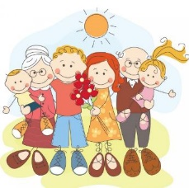    1 | 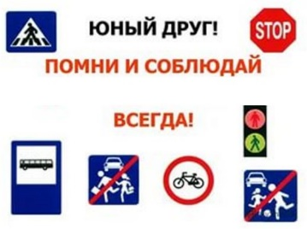  2 | 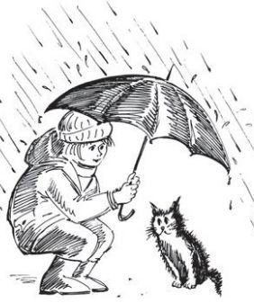  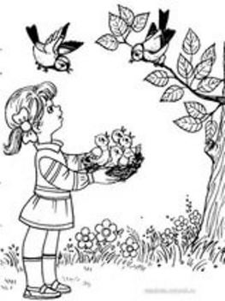  3 |   4.
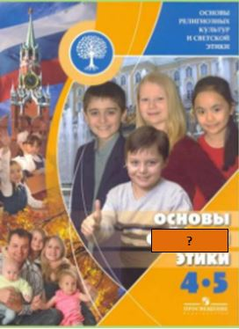  5 | 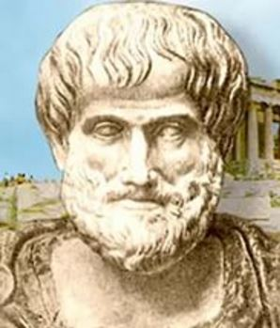  6 |   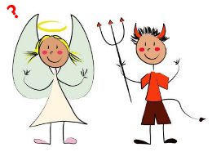  7 | 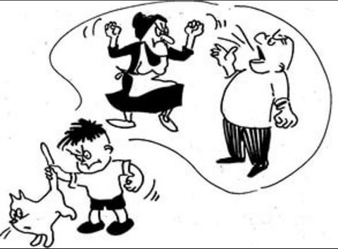  8
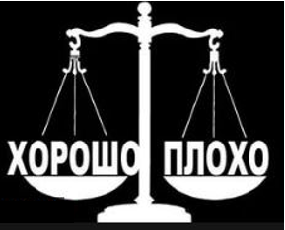  9 | 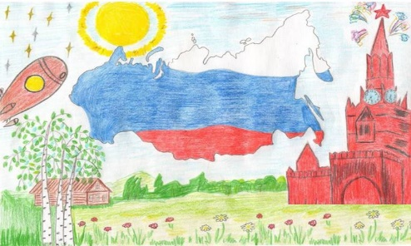  10 | 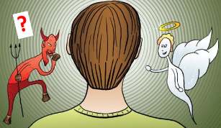  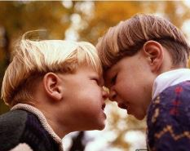  11 | 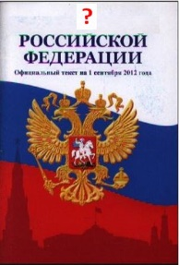  12
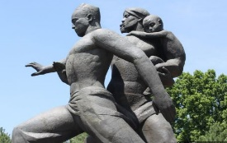  13  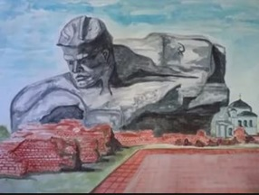 | 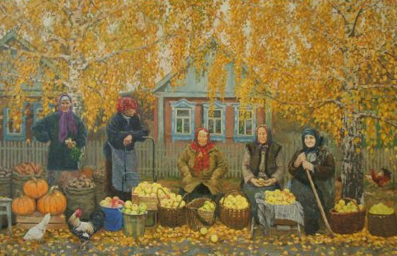  14 | Дополнительные иллюстрации к кроссворду для  нерусскоязычных обучающихся.
Приложение 2. Тексты для обучающихся (каждая из пяти частей напечатана на отдельном листке, продолжение чтения следующей части происходит после короткого обсуждения) и учителя.
Текст для обучающихся | Для учителя
1.Часто старца Паисия спрашивали, что такое справедливость? Как поступать справедливо?  Отец Паисий говорил:  - Есть справедливость человеческая, а есть самая главная, высшая - Божественная справедливость, милосердная.  - А что такое Божественная справедливость? – спрашивали его.  Тогда старец приводил такой пример:  - Представьте, что человек пришел в гости к другу, и у них оказалось десять слив. Один из них съел восемь, а другому досталось две. Это справедливо? | Часто старца Паисия спрашивали, что такое справедливость? Как поступать справедливо?  Отец Паисий говорил:  - Есть справедливость человеческая, а есть самая главная, высшая - Божественная справедливость, милосердная.  - А что такое Божественная справедливость? – спрашивали его.  Тогда старец приводил такой пример:  - Представьте, что человек пришел в гости к другу, и у них оказалось десять слив. Один из них съел восемь, а другому досталось две.  Это справедливо? (Учитель останавливает, обращается с этим вопросом к ученикам:  - Это справедливо?  - Почему?  - Встречались ли вы с таким примером в жизни?)  - Нет, - дружно ответили все, - это несправедливо!  - Отец Паисий продолжал:  - Тогда так. У двух друзей было десять слив. Они поделили их поровну, по пять, и съели. Это справедливо? (Учитель останавливает чтение, обращается с этим вопросом к ученикам:  - Это справедливо?  - Почему?  - Встречались ли вы с таким примером в жизни?)  - Да, справедливо! – ответили все.  - Но это - человеческая справедливость, - заметил отец Паисий. – Есть еще справедливость высшая, Божественная! Представьте, что один из друзей, у которого было десять слив, догадавшись, что другой очень любит сливы, поступил так. (Учитель останавливает, обращается с этим вопросом к ученикам:  - Как вы думаете, как он поступил? Как, оказывается, можно еще поступить?)  Он сказал: «Будь другом, съешь эти сливы, я их не очень люблю. И к тому же у меня от них болит живот! А я могу съесть только одну». (Учитель останавливает, обращается с этим вопросом к ученикам:  - Как поступает друг, зная, что другой очень любит сливы? Плохо или хорошо?  - Какой вывод можно сделать из этой притчи?)  Отдай другому то, что он хочет, а не половину, отдай ему хорошее, а себе оставь плохое. В этом и будет высшая, Божественная, справедливость, - заключил свой рассказ старец.
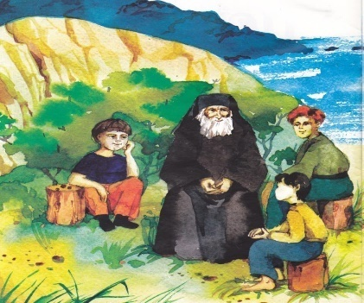
2. - Нет, - дружно ответили все, - это несправедливо!
- Отец Паисий продолжал:
- Тогда так. У двух друзей было десять слив. Они поделили их поровну, по пять, и съели.
Это справедливо?

3. - Да, справедливо! – ответили все.
- Но это - человеческая справедливость, - заметил отец Паисий. – Есть еще справедливость высшая, Божественная! Представьте, что один из друзей, у которого было десять слив, догадавшись, что другой очень любит сливы, поступил так.

4. Он сказал: «Будь другом, съешь эти сливы, я их не очень люблю. И к тому же у меня от них болит живот! А я могу съесть только одну».

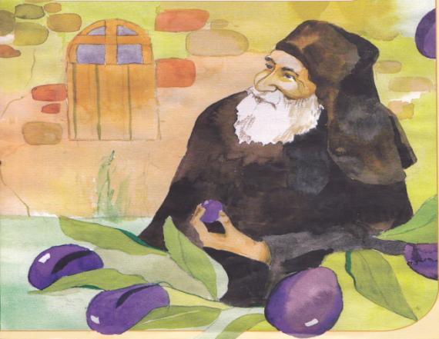
5. Отдай другому то, что он хочет, а не половину, отдай ему хорошее, а себе оставь плохое. В этом и будет высшая, Божественная, справедливость, - заключил свой рассказ старец.

Приложение 3. Справедливая война М. Скребцова

У меня есть друг Антон,
Справедливый парень он.
Как-то раз он объявил:
«Я войну начать решил
С хулиганами двора,
Наказать их всех пора,
Кто со мною — собирайтесь
И скорей вооружайтесь!»
Я Антона поддержал,
Под его знамена встал,
Толстую схватил я палку
- Мне врага ничуть не жалко.
— Что за дикая игра?
Вас отшлепать всех пора!
Ишь, устроили войну,
Нарушают тишину, —
Дед мой крикнул из окна,
И закончилась война.
— Честь двора я защищал,
Дома деду я сказал.
— Смысла в вашей нет войне, —
Дедушка ответил мне.
Тот, кто драку выбирает
Справедливым не бывает!

